Сегодня на страничке впечатления ученицы 4а класса о поездке на каникулах в город.  «5 ноября мы всем классом поехали в город. Море впечатлений нам принес цирк. Как всегда бывает, в цирке главные – клоуны. Веселые, озорные показывали нам фокусы! Милая девушка Стелла щелкнула пальцами, и у нее в руке появился огонь. Стелла с силой «передала» капельку огня своему толстому другу. Чудо просто!  Не обошлось и без спецэффектов. Под куполом появились круги, картинки, которые постоянно менялись, как будто они не могли устоять на месте. Дивный танец света и огней!  А посл,е нас ожидал очень страшный номер. Вмиг на арене появились два широких обруча, соединенные одной толстой, железной палкой. Конструкция была подвешена на веревки так, чтобы ни один элемент не касался пола или потолка. Тут выбежали два молодых парня. О том , что они делали, даже страшно вспоминать! Каждый встал на свой обруч. Конструкцию начали сильно раскручивать. Парни умудрялись во время быстрого вращения прыгать на скакалке. Когда пару раз они чуть не упали, у нас «ёкало» сердце. Но, все закончилось хорошо, и, мы уже ждали следующего номера. И это были акробаты. Они на лентах взмывали под купол цирка, ходили по канату на нереальной высоте.  В цирке, конечно, не обошлось без животных. Нас удивили 13 огромных тигров. Смелый дрессировщик называл имя тигра, и, тот исполнял трюки: катал мячик, ходили на задних лапах, перепрыгивал через другого хищника, громко рычал.  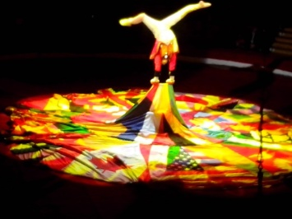  В общем, цирк – это клоуны, животные, акробаты и очень много впечатлений. После представления захотелось выплеснуть эмоции, рассказать всем как нам понравилось, как много удивительного и потрясающего в цирке. Мы проверили на себе, как чудесен мир цирка, чего и вам желаем»  (увиденным поделилась с нами Моторина Полина,  впечатления других ребят и фото можно увидеть на нашем сайте)  Над выпуском работали: Лабчук М.В. – главный редактор; спец.корреспонденты – Прилепо Мария. Шарипова Арина, Каштанов Дима, Грачев Толя. Рис.на титульной странице- Мотрий Дарья | 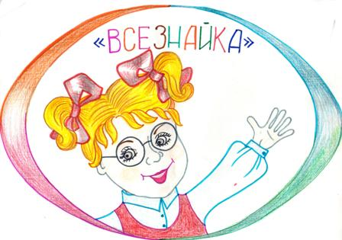  Школьная газета  где школьники говорят о школе  выпуск № 3 (2014-2015)  В преддверии Дня, матери всех мам, мамуль и мамочек поздравляем с чудесным праздником.  Без сна ночей прошло не мало,  Забот, тревог не перечесть  Земной поклон вам всем родные мамы  За то, что вы на свете есть  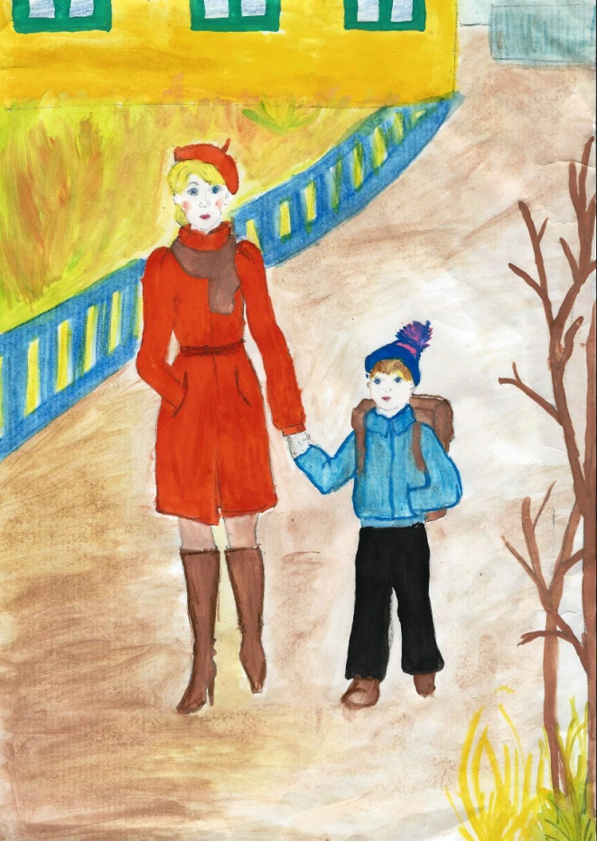  МКОУ Октябрьская нош, ноябрь 2014 г.
- Предстоящая неделя пройдет под названием «Неделя добра». Всем ребятам еще раз, таким образом, хотим напомнить, что нужно быть вежливыми и добрыми по отношению к окружающим.  Каждый день будет проходить под своим девизом:  Пн - День вежливости  Вт. День хорошего поведения  Ср. День рассказов, загадок, пословиц о добре  Чт. День спокойных игр  Пт. Будут подведены итоги недели  - Прошлая неделя запомнится рейдом внешнего вида ребят. Лишь у некоторых учащихся не было носовых платочков и расчесок. К форме практически замечаний не было. Следите за своим внешним видом, ведь как говорил А.П. Чехов: «В человеке должно быть все прекрасно: и лицо, и одежда, и душа, и мысли»  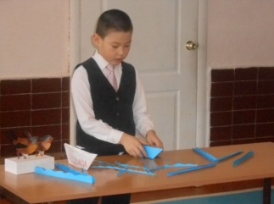  - В прошлую пятницу проходил конкурс чтецов стихотворений. Произведения ребята выбирали по теме «Моя малая Родина». Приняли участие 14 человек, среди которых было немало ребят, которые до глубины души удивили жюри. А кто конкретно, мы узнаем сегодня на линейке.  - Напоминаем, что до 12 декабря принимаются заявки на участие в международной дистанционной олимпиаде «ЭМУ-специалист» по шести разным предметам: математика, русский язык, литература, окружающий мир, английский язык, информатика. Информацию о проведении и стоимости участия можно узнать у своего классного руководителя.  А еще, сегодня мы все поздравляем Титову Марину Павловну, учителя физической культуры.  Мы все желаем терпения, благополучия, спортивного здоровья и всегда быть на волне позитива. | На такую тему, мы решили порассуждать накануне праздника мам. Вот какие мысли, мы услышали:  Я чувствую, что мой классный руководитель меня любит, как и моя мама!  «Мы поздравляем сегодня не только мам, но и наших классных руководителей с этим замечательным праздником!»  «…мне порой кажется, что у меня две любимых мамы»  Наш классный руководитель, как мама ругает нас за то, когда мы поступаем плохо или некрасиво  Классного руководителя мы должны беречь. Ведь они дарят нам много улыбок, тепла, своего терпения.  Классный руководитель, несомненно, вторая мама, потому что они нас учат новому, ведут нас в жизнь. Мы их будем помнить всегда.

